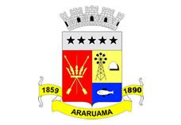
ESTADO DO RIO DE JANEIRO
Prefeitura Municipal de Araruama
Secretaria Municipal de SAÚDE
FUNDO MUNICIPAL DE SAÚDE

CONTRATO Nº006/2017

MUNÍCIPIO E FUNDO MUNICIPAL DE SAÚDE – FUMSA (CONTRATANTE) e COMERCIAL CASTANHO DE GÊNEROS ALIMENTICIOS LTDA ME, (CONTRATADA).

EXTRATO

PARTES: Município de Araruama e Fundo Municipal de Saúde – FUMSA (Contratante) e COMERCIAL CASTANHO DE GÊNEROS ALIMENTICIOS LTDA ME (Contratada).

OBJETO: Aquisição de gêneros alimentícios destinados à atender a necessidade de abastecimento de todas as Unidades Municipais de Saúde.

PRAZO: O prazo de vigência deste contrato será de 120 (centos e cinte dias), contados da data de 06.01.2017.

VALOR: Fica estipulado o valor total de R$ 184.362,65 (Cento e oitenta e quatro mil, trezentos e sessenta e dois reais e sessenta e cinco centavos).

DATA DA CELEBRAÇÃO: 06 de janeiro de 2017.

